Planskildring
Endring nr. # for <Plannamn>

Her kan de leggja inn eit bilete eller ein illustrasjon frå planarbeidet.

Nasjonal arealplan-ID:
Sist revidert:
Vedteken:

Brukarrettleiing
Denne malen viser korleis ei planskildring skal utformast og kva den skal innehalda. I spesielle saker kan det vera naudsynt å skildra fleire tema enn dei som vert trekt fram her.
Planskildringa skal kunne lesast og vurderast av naboar, politikarar, administrasjonen og andre involverte, og bør difor vera kort og presis. Den skal visa intensjonane og ambisjonane i planen, og er retningsgivande for utbygginga. Planskildringa skal innehalda omtale av korleis kart og føresegner skal forståast og praktiserast. I tillegg skal den visa og vurdera konsekvensar for planområdet og omgjevnadane, og vera eit godt grunnlag for vedtak av planen.
- Malen skal fungera som ei sjekkliste for forslagsstillar/konsulent, då den viser til aktuelle tema som må vurderast i ein planprosess.
- Malen skal fungera som ei kvalitetssikring for saksbehandlar/kommunen, som då raskare kan vurdera om all relevant informasjon er teken med.
- Malen skal tydeleggjera skiljet mellom fakta-/saksopplysingar og eigne vurderingar/konklusjonar frå forslagsstillar/konsulent.
- Malen har difor ei fast oppbygging med innhaldsliste og 12 kapittel, der kvar enkelt kapittel har eit tydeleg hovudfokus. Legg spesielt merke til kap. 7, 8 og 9 der det går eit tydeleg skilje mellom situasjonen i dag, planlagt framtidig situasjon og konsekvensane av planframlegget. Ver obs. på å skilja mellom dei ulike situasjonane innafor kap. 7, 8 og 9.
- Kapittel og underpunkt som de meiner ikkje er aktuelle eller relevante for planforslaget kan slettast ved behov.
- All tekst i grått (som den du no les) er lagt inn for å gje nærmare opplysingar om kva dei ulike punkta/kapitla skal innehalda. Grå tekst skal slettast før innlevering.
- Alle Kapittel og punkt i malen skal omtalast – enkeltvis. Nokre tema går att, men med ulik vinkling og med eit anna fokus.
- Nye punkt kan leggast til, og det er positivt med bilete, illustrasjonar, kartutsnitt, terrengsnitt etc. i planskildringa. Bilete, illustrasjonar m.m. skal vera i jpg-format.
- Dersom de viser til vedlegg (rapportar, illustrasjonar, teikningar etc.) må det visast til rapportnamn og dato (t.d. støyrapport for…, datert …). I planskildringa skal det berre takast med eit kort samandrag av rapportane.
- Planskildringa skal leverast i word- og pdf-format.
- Planskildringa vert lagt ved saksframstillinga, saman med plankart, føresegner og ev. andre vedlegg.

Samandrag av endringa

Utsnitt av gjeldande plan: Endringar i plankartet:
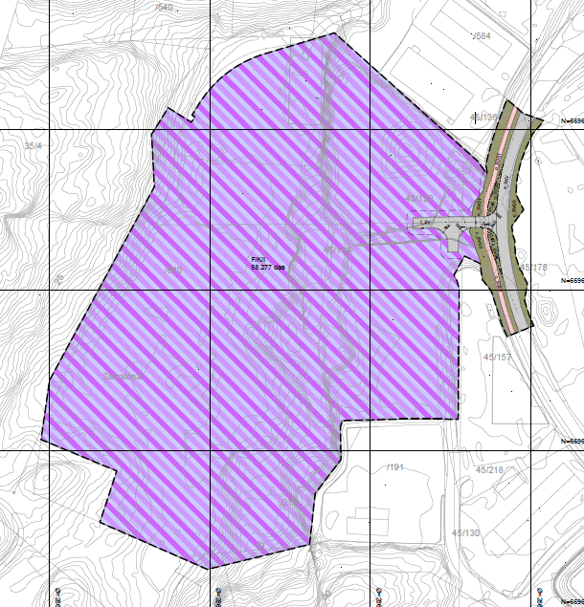
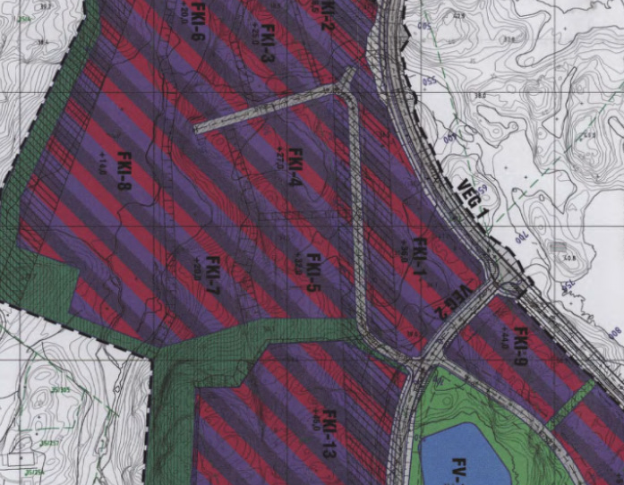
Alle endringar i kartet må komma fram av søknaden.

Vis kvar i kartet det er gjort endringar.

Oppsummering av endringar:
- Skriv ei kort opplisting av alle endringar i planen. Her skal endringar i både plankart og føresegner listast opp.

Nøkkelopplysingar
Skriv her (kortfatta) ↓
Gnr./bnr. (hovudeigedommen)
Gjeldande planstatus (regulerings-/kommuneplan)
Forslagstillar
Grunneigarar (gnr./bnr. på alle eigedommane innanfor planområdet, ev namn på grunneigarar)
Plankonsulent
Hovudformål med endringa
Storleik på planområdet i daa
Tal på nye bustadeiningar i endringa
Aktuelle problemstillingar
Oppstartsmøte for endringa, dato
Utsendt varsel om reguleringsendering, dato
Sendt til uttale (offentlege innstansar), dato

Intensjonar og mål med endringa

Kvalitetar som endringa bidreg med.
Trekk fram dei viktigaste kvalitetane som følgjer av tiltaka i endringa.

Tidlegare vedtak og reguleringsendringar
Er det gjort tidlegare vedtak i saka eller i området? T.d. dispensasjonssaker, ulovlege tiltak, førespurnader til Komité for plan og utvikling?

Planprosessen

Oppstartsmøte
Vis til dato, og gje ei kort oppsummering av møtet og tilbakemeldingar frå kommunen.

Undervegsmøte
Dato og ei kort oppsummering av møtet. Trekk fram utfordringar som vart diskutert, el tema som vart trekt særleg fram i møtet.

Gjeldande reguleringsplan
Legg inn kartutsnitt av gjeldande reguleringsplan, og gje ei kort skildring av hovudformålet i planen. Vis heilt kort til utfordringar som gir behov for endringa.

Tidlegare reguleringsendring
Det har tidlegare vore gjennomført x endringar av planen:
- Endring E1 vart godkjent dato, og gjaldt endring av (kva som var endra av formål i plankart eller endringar i føresegnene)
- Endring E2 vart godkjent dato, og gjaldt endring av (kva som var endra av formål i plankart eller endringar i føresegnene)
Legg inn kartutsnitt av endringa dersom denne gjaldt endring av plankart.

Skildring av planområdet
Skildringa skal visa til:
- Lokalisering
- Kva blir arealet som gjeld endringa, nytta til i dag?
- I kva grad er området bygd ut i samsvar med gjeldande plan?
Legg inn flyfoto som viser plangrensa for reguleringsendringa.
Legg inn bilete av dagens situasjon.

Skildring av reguleringsendringa

Følgjande endringar er innarbeidd i plankartet:
Gjer punktvis greie for endringane som er innarbeidd. Skriv kort om kvifor det er behov for å gjennomføra desse endringane. Argumenter og vis til at endringa gjev ei betre løysing enn kva som ligg i gjeldande reguleringsplan. Vis endringa med illustrasjon eller kartutsnitt (zoom inn til den aktuelle endringa) ved behov.
Døme på oppsett:
- Den private tilkomstvegen Veg1 er flytta vestover, og tar no noko av formålet til konsentrert fritidsbustad, H10. Breidde og standard på vegen er den same. Grunngjevinga for å gjennomføra denne endringa er at grunnlagskartet som vart nytta i gjeldande reguleringsplan ikkje viste rett plassering av eigedomsgrensene langs vegen. Reguleringsplanen er no tilpassa oppmålte eigedomsgrenser.
- T-BRA er endra til BRA for fritidsbustadformålet BF7, i tråd med oppdatert Grad av utnytting frå 2014. Endringa får ingen konsekvensar for utbygginga, men er lagt inn for at reguleringsendringa skal følgja oppdateringar i regelverket.

Følgjande endringar er innarbeidd i føresegnene:
Gjer punktvis greie for endringane som er innarbeidd. Argumenter kort for kvifor det er behov for å gjennomføra desse endringane. Vis nye formuleringar i føresegnene.

Vurdering av endringa
Gjer ei vurdering av om endringane i planen kjem innanfor det ein kan behandle administrativt/KPU. Vurder i kva grad endringane vil påverke gjennomføringa av planen, ikkje går utover hovudrammene i planen, og ikkje rører ved omsynet til viktige natur- og friluftsområder.
Legg inn tabell som viser storleik på dei ulike arealformåla før og etter endringa (av dei formåla som vert endra).

Konsekvensar av reguleringsendringa
Aktuelle tema som kan vera naudsynte å vurdera konsekvensar av er lista opp nedanfor:

Barn og unges interesser

Terreng og landskap

Folkehelse og friluftsliv

Kulturminne

Naturressursar og naturmangfaldslova
Dersom det ikkje er gjort ei vurdering etter naturmangfaldslova i gjeldande plan, må dette vurderast i samband med endringa.
Alternativ tekst dersom det vart gjort vurderingar etter naturmangfaldlova i gjedande reguleringsplan: Naturmangfaldet vert i liten grad påverka av endringa. Med bakgrunn i at naturmangfaldet vart vurdert ved behandling av gjeldande reguleringsplan, vil det ikkje vera naudsynt å foreta vurderingar etter miljøprinsippa i nml §9-12.

Trafikktryggleik

Varsel om oppstart og merknader til endringa
Varsel om reguleringsendring vart sendt til naboar den xx.xx.xxxx. Det kom inn x merknader/uttaler til varselet:
Følgjande vart varsla i brev:
Eigedom gnr. /bnr. | Namn | Adresse

Merknader frå naboar
- Merknad frå xx, eigarar av gnr./bnr. x/x, datert xx.xx.xxxx
Skriv ei kort oppsummering av merknaden
Forslagstillar si vurdering av merknaden: Vert merknaden innarbeidd i reguleringsendringa? Kvifor/kvifor ikkje?

